Geschichtsunterricht als Motor der Zivilcourage
An der Höheren Lehranstalt für Umwelt und Wirtschaft wird Geschichtsunterricht nicht als trockenes Auswendiglernen von Jahreszahlen verstanden. Zu vielen Generationen von Schüler*Innen ist die Auseinandersetzung mit der Geschichte ihrer Vorfahren, somit ihrer eigenen Geschichte, auf diese antiquierte Art und Weise vergällt worden.

Yspertal, Stift Zwettl – Der Geschichtsunterricht an der HLUW zielt zuallererst darauf ab, die Jugendlichen dazu zu befähigen, die Gegenwart zu verstehen. Andernfalls wäre Geschichte tot, der Geschichtsunterricht in einem modernen Lehrplan nicht zu legitimieren. „Der Blick zurück schärft den Blick für Konfliktpotential und Brennpunkte der heutigen Gesellschaft.“, ist Mag. Sonja Breinhölder, Geschichtelehrerin an der HLUW, überzeugt.

Dass dieses Konzept greift, beweist die Stellungnahme der Amstettener Schülerin Julia Siegel nach dem Besuch der Gedenkstätte Mauthausen:
Ganz verstehen wird man es nie können, aber es ist unsere Aufgabe, das Geschehene zu analysieren und zu reflektieren. Und so haben wir, der fünfte Jahrgang, uns an einem Novembertag in die KZ-Gedenkstätte Mauthausen begeben, um uns intensiv mit der nationalsozialistischen Tötungsmaschinerie auseinanderzusetzen, welcher vor weniger als 100 Jahren allein in diesem Konzentrationslager 90.000 Menschen zum Opfer fielen. Auch wenn dieser Gedenk- und Lernort keine alleinige Schutzimpfung gegen rechtsextreme Anschauungen sein kann, ist es doch ein Ort der historisch-politischen Bewusstseinsbildung und der Sensibilisierung. So konnten wir uns während eines Rundganges im gemeinsamen Dialog, angeregt durch Eindrücke, Gedanken und Fotos, eigenständig der unfassbaren Geschichte des Ortes nähern.
„Nie wieder“ – so leicht diese Worte beim Anblick solch eines Mahnmales über die Lippen gehen, so schwer sind sie umzusetzen. Denn die traurige Realität ist, dass bedenkenloses Verallgemeinern und Schaffen von Feindbildern, welche damals in einem millionenfachen Massenmord endeten, auch heute noch tief in unserer Gesellschaft verankert sind. Noch immer prägen Rassismus, Diskriminierung, Demokratiefeindlichkeit und der zunehmende Nationalismus unsere Welt. In den falschen Händen können sie, wie schon viel zu oft, zu grausamen Waffen werden. Um dem entgegenzustehen, ist nichts wichtiger als die Reflexion des eigenen Handels, des Umfeldes und auch der Vergangenheit – denn, wie eine der Gedenktafeln an der “Klagemauer” des Lagers mahnt: Vergesset uns nicht, die wir hier getötet worden sind, denn das Vergessen des Bösen ist die Aufforderung zu seiner Wiederholung.

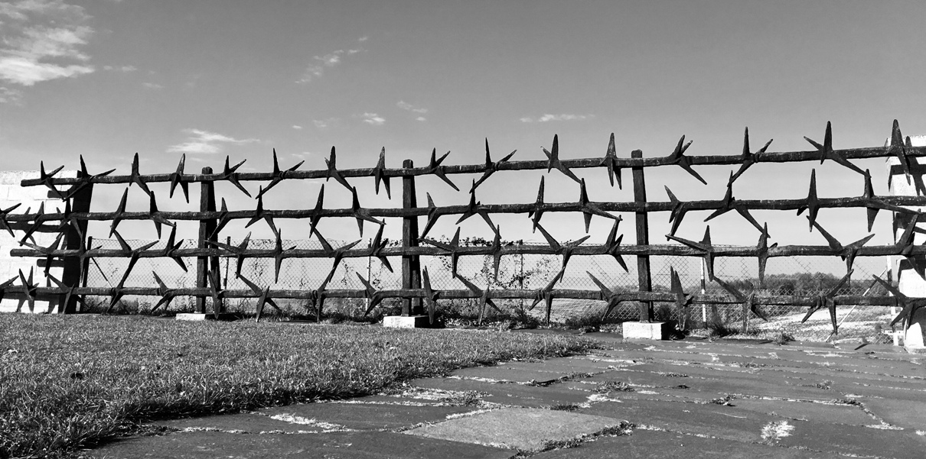
Der Blick zurück schärft den Blick für Konfliktpotential und Brennpunkte der heutigen Gesellschaft - Besuch der fünften Klassen in der KZ-Gedenkstätte Mauthausen. Foto: HLUW Yspertal, Julia Siegel

Schau vorbei, mach mit an der HLUW

„Zahlreiche Jugendliche aus ganz Österreich besuchen schon unsere Schule. Der Anteil der Mädchen liegt bei etwa 45 Prozent“, erklärt Schulleiter Mag. Gerhard Hackl. Zwei Ausbildungszweige stehen zur Wahl: „Umwelt und Wirtschaft“ und „Wasser- und Kommunalwirtschaft“. Am Samstag, 12. Jänner 2019 von 9 bis 16 Uhr findet der nächste Informationstag statt und die Schule freut sich jederzeit über Schnupperschülerinnen und -schüler. Besuche doch einfach einmal diese lebendige Schule mit Top-Berufschancen in Yspertal! Infos unter: Tel.: 07415 7249 oder http://www.hluwyspertal.ac.at

Lebendige Privatschule des Stiftes Zwettl in Yspertal

Mit dem Slogan „Halte dich und unsere Umwelt fit!“ startet die moderne Schule aus dem Yspertal in die Zukunft. Familiäres, wertschätzendes und lebendiges Miteinander in Schule und Privatinternat sind neben hoher Fachkompetenz in Umweltchemie, Umwelttechnik und Umweltwirtschaft die wichtigsten Faktoren für den Erfolg der berufsbildenden höheren Privatschule aus Niederösterreich. Besonders wichtig ist die geistige und körperliche Fitness. Mit zahlreichen Sportangeboten, von Fußball für Mädchen und Burschen über Volleyball bis hin zum Bogenschießen, Klettern und Fitnessprogrammen wird den Teenagern eine Menge geboten. Nach einer fünfjährigen Ausbildung kann man direkt ins Berufsleben einsteigen. Umwelt- und Abfallbeauftragte/r, Mikrobiologie- und Chemielaborant/in oder Umweltkaufmann/frau sind Beispiele dafür. Ein Drittel der Unterrichtszeit findet in Form von Praktika oder Projekten statt. Projektwochen und Fachexkursionen mit Auslandskontakten, miteinander arbeiten und Spaß haben und gemeinsam coole Freizeitangebote erleben, das alles sorgt für eine lebendige Berufsausbildung. Natürlich gibt es ein Privatinternat für Mädchen und Burschen. Mit umfangreichen Förderangeboten in der Schule und im Internat kann man seine persönliche Fitness steigern. Die Ausbildung schließt man mit der Reife- und Diplomprüfung ab und erlangt damit auch die Studienberechtigung. Nach facheinschlägiger Berufserfahrung können die Umweltabsolventinnen und Absolventen auch um den Ingenieurtitel ansuchen.

